APP v2.2.0需求文档v1.2

修订记录
文档版本号 | 修订日期 | 修订人 | 修订描述 | 审核人
1.0 | 2015.10.23 | 留敬读 |  | 廖步纬
1.1 | 2015.10.26 | 留敬读 |  | 廖步纬
1.2 | 2015.10.26 | 留敬读 | 1.7天自动拒绝纳入「简历处理时间」；  2.新建岗位离散时间总天数7天内定义为短期兼职 | 廖步纬
1.3 | 2015.10.27 | 留敬读 | - 新增IM消息和雇主答疑中，雇主1个小时未回复的通知机制；  - 支付宝取款IM消息文案修改为1个工作日；  - 钱袋子「筛选记录」条目新增总人数和总金额；  - 『雇主信息』中，新雇主处理简历用时默认显示“无”；  - 二维码更新时间修改为3分钟；  - 兼客扫码补录也记录招募数与报名数中；  - 优化公交路线「我的位置弹窗」；  - 去掉「一键群发」中IM群发功能。 | 廖步纬
1.4 | 2015.10.28 | 留敬读 | 1.去掉离散日期选择功能；  2.可用其他工具进行补录扫码，与用APP扫码一致  3.一键群发功能不做改动，保持2.1的功能。 | 廖步纬
1.5 | 2015.11.4 | 留敬读 | 「已完成-兼客管理」中新增二维码扫描 | 廖步纬
1.6 | 2015.11.5 | 留敬读 | - IM新增补录通知；  - 优化「已报名」和「兼客管理」排序规则 | 廖步纬

目录

一、 公共部分 2
1、 支付宝取款 2
2、 新增自动提取短信验证码 3
3、 小红点优化 3
4、 新增APP闪屏广告图 3
5、 消息铃铛-群聊 4
6、 消息铃铛-优化 4
7、 钱袋子集合 5
二、 雇主端 6
1、 雇主信息 6
2、 新建普通岗位 7
3、 新建抢单岗位 9
4、 「正在招人」-二维码 10
三、 兼客端 11
1、 首页-扫码 11
2、 岗位详情 12
3、 代办事项 13
4、 兼客名片 13

公共部分

支付宝取款
用户场景 | 用户使用支付宝进行取款操作
功能描述 | 2.2版本钱袋子支持支付宝取款操作
输入/前置条件 | 用户点击「取款」
需求描述 | 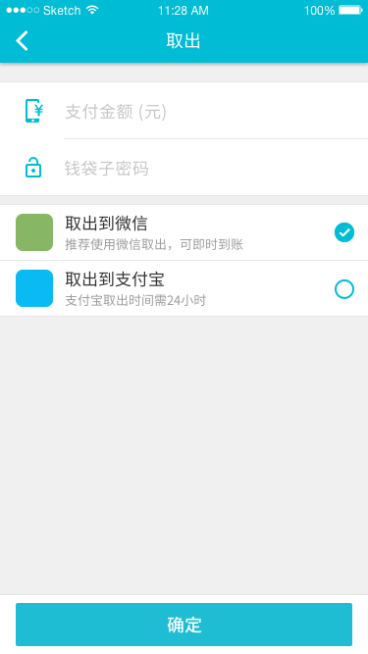  - 当用户在『钱袋子』页面点击「取出」，跳转到『取出』页面让用户输入金额钱袋子密码、选择取出方式；  - 新增支付宝取出方式，用户选择支付宝取出，点击「确定」弹窗显示  【标题】支付宝取出  【详细】请填写支付宝真实姓名；（灰色提醒文字）  【详细】请填写支付宝账号；（灰色提醒文字）  【按钮】取消 确定；；  - 默认选中「取出到微信」
输出/后置条件
补充说明 | 最终由人工完成打款操作

新增自动提取短信验证码
用户场景 | 用户在兼客APP获取短信验证码
功能描述 | 用户手机收到验证码短信后，自动获取验证码无需手动输入
输入/前置条件 | 用户点击「获取短信验证码」
需求描述 | - 当用户点击「获取短信验证码」后，系统自动判断用户获取短信的验证码，并在验证码输入的文本框自动填写验证码数字；  - 如果用户没有收到验证码短信，或者短信被拦截，则不自动提取；  - 涉及页面：注册页面、忘记密码、更改手机号码、找回登录密码、找回钱袋子密码；  - 如果自动获取失败，用户可手动输入；
输出/后置条件
补充说明 | 自动获取验证码不是写死的，用户还是可以自己更改

小红点优化
用户场景 | 用户进入『待办事项』或雇主首页『正在招人』页面
功能描述 | 『待办事项』和『正在招人』页面小红点优化
输入/前置条件
需求描述 | - 现状：当兼客报名的岗位有动态变化时，代办事项和IM都有小红点提醒，2.0版本中需要分别点击才能消除小红点；  - 优化：当有新的节点更新时，兼客通过「消息铃铛」进入「待办事项」页面后，「个人中心」内待办事项的小红点随即消失；  - 现状：「正在招人」中小红点是以卡片为单位，2.2需移除卡片红点并用以兼客为单位的红点代替；  - 每有一名兼客报名，「正在招人」中兼客卡片里的兼客头像右上角有小红点提醒（A兼客报名，则A兼客的头像右上角有小红点提醒），无论有多少个小红点，当雇主点击兼客卡片进入「已报名」页面后，小红点消失。  - 1.5以上版本保留卡片红点提醒。（新旧版本兼容）
输出/后置条件
补充说明

新增APP闪屏广告图
用户场景 | 用户进入『APP闪屏』页
功能描述 | 运营人员可在后台替换该闪屏广告图
输入/前置条件
需求描述 | - 当用户打开客户端进入闪屏页面，可查看到后台设置的闪屏广告；  - 运营人员可在后台对APP闪屏图片进行更换和关闭；  - 广告默认显示3秒钟（参考多数APP）
输出/后置条件
补充说明

消息铃铛-群聊
用户场景 | 用户进入群聊页面
功能描述 | 新增群聊功能
输入/前置条件
需求描述 | 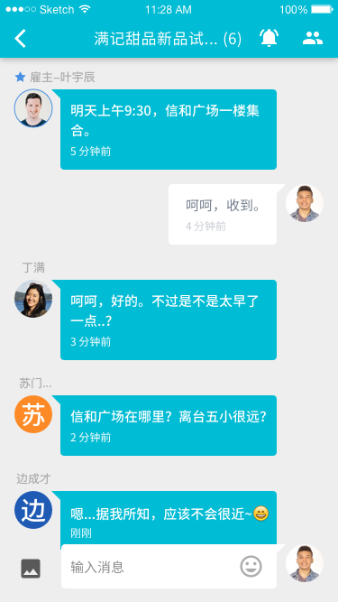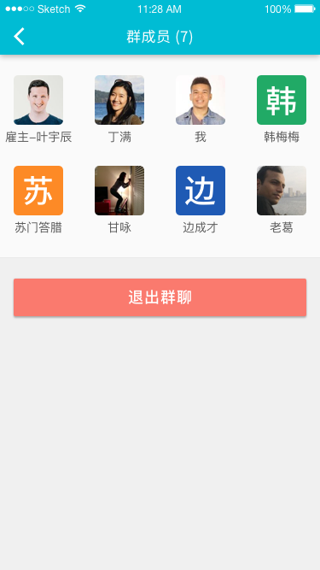  - 兼客报名成功后，兼客和雇主的消息铃铛中自动生成以岗位标题命名的群组，之后所有报名该岗位的兼客自动加入该群组，兼客在群组中名称显示真实姓名，雇主在群组中名称显示“☆雇主-雇主姓名”。暂时不提供其他入群的方法。  - 群组可支持发送文本、图片、表情等操作，标题栏右上角为「群成员」「不再提醒」按钮；  - 雇主身份进入『群成员』页面时，可点击群成员头像进入『兼客名片』（兼客身份无法点击），该入口进入的『兼客名片』可进行IM聊天、拨打电话等操作，不支持在线支付、完工、未到岗等操作（该场景侧重的是联系兼客，不是兼客管理）；  - 群聊过程中，雇主可点击兼客头像进入「兼客名片」页面，兼客可点击「雇主头像」查看雇主信息；  - 在『群成员』页面中兼客和雇主可点击「退出群聊」按钮，退出该群  - 雇主在「群成员」页列表中位于第一个，其他成员按报名先后排序，先报名即先入群则在前。  - 群聊人数增减情况，以上下文状态条呈现。
输出/后置条件
补充说明

消息铃铛-优化
用户场景 | 用户进入消息铃铛页面
功能描述 | 对消息铃铛的几个小功能进行优化
输入/前置条件
需求描述 | - 新用户下载兼客打开消息领导后「客服美少女」默认出现在消息列表中，并给兼客发送模板消息，引导兼客提问；  - 兼客报名某个岗位后，雇主查看该兼客简历，发送文案优化为：【${岗位名称}】雇主查看了您的简历。  - 当兼客在「雇主答疑」或IM中咨询雇主，1个小时后雇主未回复，系统以雇主的身份代发一条消息：您好，目前雇主可能不在，您可以拨打 ${雇主电话} 联系雇主；（该条件只在兼客与雇主首次初始对话中实现）  - 当兼客发起支付宝取款时，新增IM消息提醒：已提交申请将￥[金额]元转入支付宝，预计1个工作日后到账。「查看详情」  - 当支付宝金额到账号，新增IM消息提醒：￥[金额]元已成功转入支付宝！「查看详情」  - 当兼客补录成功后，向雇主发送IM消息：  xxx通过补录参加了10.1、10.2的兼职！岗位【岗位名称】  当兼客补录成功后，向兼客发送IM消息：  【岗位名称】恭喜您补录成功！
输出/后置条件
补充说明

钱袋子集合
用户场景 | 雇主进入钱袋子页面
功能描述 | 显示雇主支付岗位总共支付次数
输入/前置条件
需求描述 | 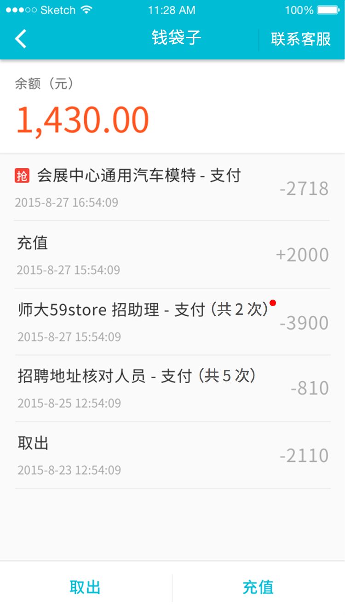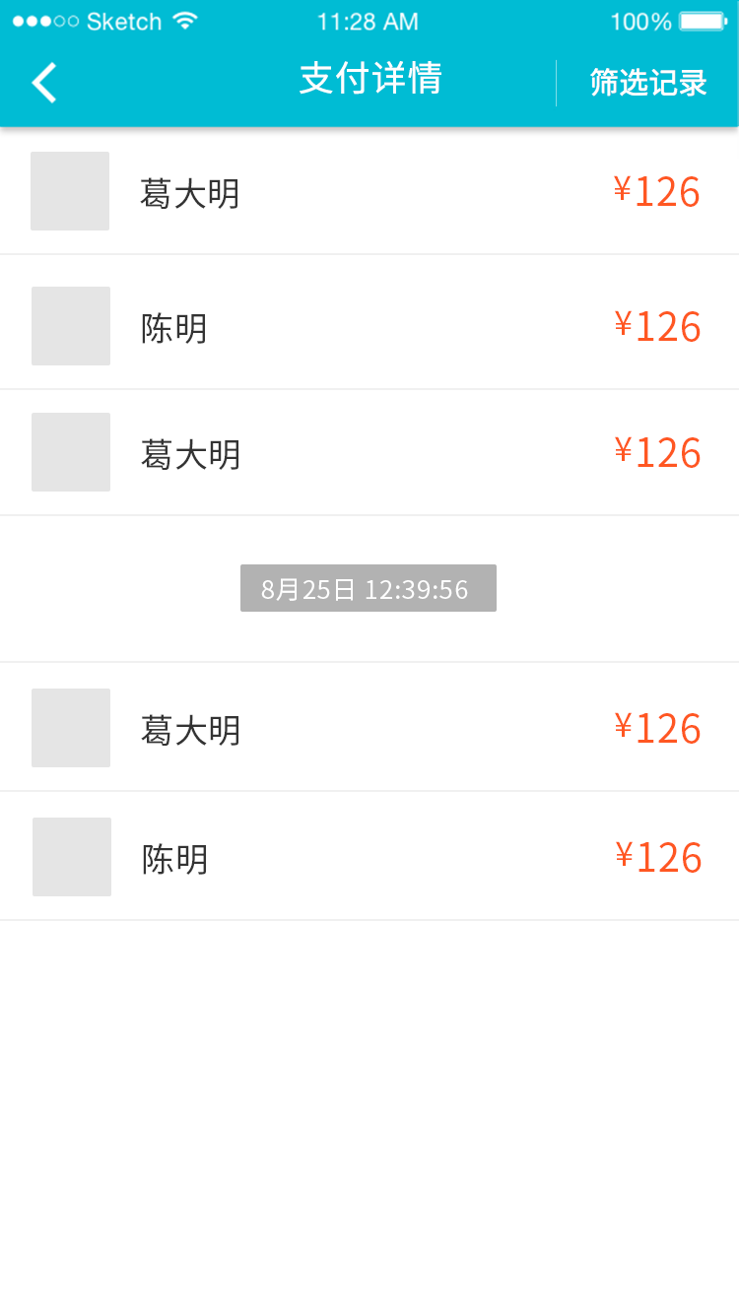  - 针对某一个岗位，雇主可进行多次支付；  - 支付的次数显示于钱袋子该岗位支付条目上，支付几次显示几次，文字紧接在流水标题字符串后，最高显示99次；格式为：（共 n 次）  - 雇主点击之后，红点提醒消失；  - 用户进入「支付详情」点击「筛选记录」，下拉列表  8/25 12:39:56 3人 250元  8/25 18:20:00 4人 300元  8/27 15:54:09 5人 350元  下拉列表最多显示10条，当条目超过10条时，可滑动选择，点击具体时段，支付详情页面中，该时间段的支付记录自动向上移动至屏幕顶部。
输出/后置条件
补充说明 | 钱袋子中的钱数，无论采用哪种方式取出，一旦取出立即显示扣款的数额。

雇主端

雇主信息
用户场景 | 用户进入『雇主信息』
功能描述 | - 新增「处理简历用时」字段；  - 开通「正在招」和「被投诉岗位」入口；
输入/前置条件
需求描述 | 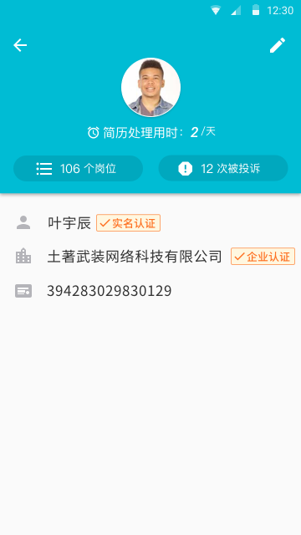  - 『雇主信息』页面新增「简历处理用时」字段，简历处理用时=雇主处理简历的总时间（每一份简历投递进来到进行处理「点击拒绝或者录用」的总时间）/收到的简历总分数，平均时间以四舍五入的方式取整显示，不满1天的情况默认显示小时数（处理简历用时：8 小时）；新雇主默认显示“无”。  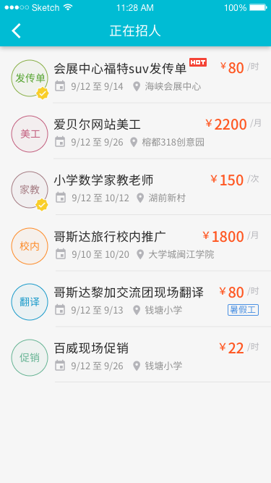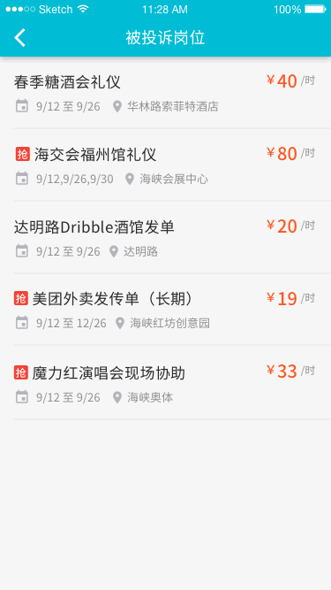  - 当用户进入『雇主信息』页面，点击「x个岗位」按钮，跳转到『正在招人』页面，可查看该雇主正在招聘的岗位列表，点击岗位条目进入具体岗位详情页面（可进行报名、拨打电话等操作）；  - 用户点击「x次被投诉」按钮，跳转到『被投诉岗位』页面，页面显示雇主被投诉的岗位列表，具体岗位条目不可点击；  - 兼客和雇主都可以点击上述两个按钮；
输出/后置条件
补充说明 | 抢单岗位不列入结算，7天自动拒绝需纳入计算

新建普通岗位
用户场景 | 雇主进入新建普通岗位页面
功能描述 | - 优化兼职日期与兼职时间选择方式；  - 新增结算方式和发薪时间字段；  - 修改“详细工作地点”文案
输入/前置条件 | 雇主点击「新建岗位」按钮
需求描述 | - 优化兼职时间选择方式；  - 将“详细工作地点”文案修改为“集合地点”；  - 新增付款方式和发薪时间字段；
输出/后置条件 | 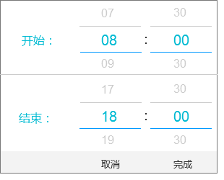  - 雇主点击「添加兼职时段」按钮，弹出时间段弹窗，雇主可选择开始和结束时段，结束时段需晚于开始时段（如果开始时间选择9:00，那么结束时间最早为:9:30分），雇主不做改动前，开始时间默认8:00，结束时间默认18:00，当开始时间设定在18时，开始时间每移动一小时，结束时间随着向后移动一小时（例如开始时间为18:30 则结束时间自动跟随一栋一个小时到17:30）,；  - 雇主最多可添加三个「兼职时段」，三个时段彼此之间不可重叠，当雇主选择时段与上一个时段重叠时，点击「确定」按钮，浮层提醒雇主「兼职时段不可重叠请重新选择」当雇主添加完三个兼职时段后，「添加兼职时段」按钮消失；  - 「付款方式」有两个列表项：「在线支付」和「现金支付」，默认选中「在线支付」方式；  - 「发薪时间」有四个列表项：「完工结算」、「当天结算」、「周末结算」、「月末结算」，默认选中「完工结算」；
补充说明 | 涉及岗位筛选短期的规则：如果发布岗位中有多个日期，总计天数在7天之内的，算短期兼职（包含7天），超过7天的算长期兼职。

新建抢单岗位
用户场景 | 雇主进入『新建抢单岗位』页面
功能描述 | 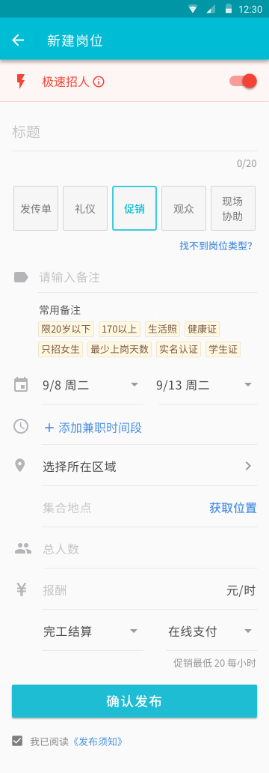  - 优化兼职时间选择方式；  - 新增付款方式和发薪时间字段；  - 新增最低时薪提醒；
输入/前置条件
需求描述 | - 需求1和需求2与新建普通岗位需求一直，这里不再累述；  - 新增最低时薪提醒，当雇主发布岗位的时薪低于后台设置该城市的最低时薪时，提示文案变为红色。  - 雇主在报酬字段输入数字后，「促销最低 20 每小时」字样被替代为「合计 125 一天」，具体数值根据时薪及每日工作时长计算得出，随着雇主输入需动态变化。
输出/后置条件
补充说明

「正在招人」-二维码
用户场景 | 雇主使用二维码进行补录
功能描述 | 雇主端『正在招人』页面新增「二维码」入口
输入/前置条件 | 雇主点击「二维码」按钮进入二维码页面
需求描述 | 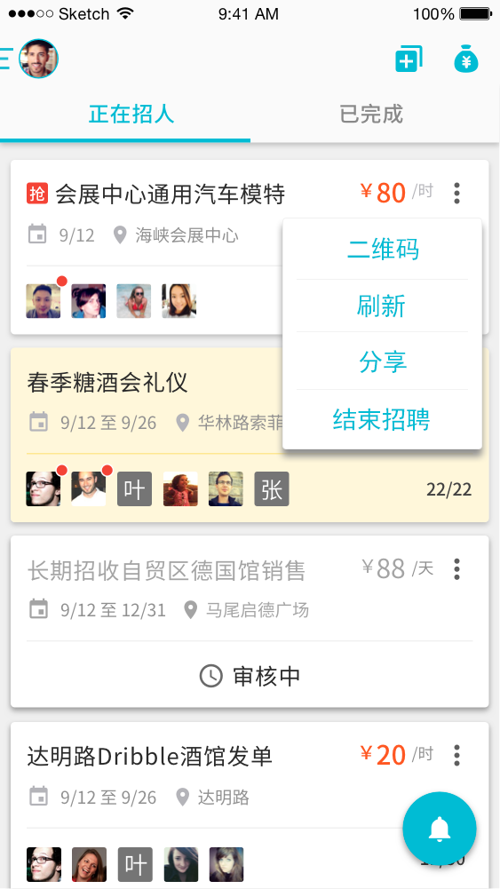  - 首页「正在招人」tab 下岗位右上角下拉列表新增「二维码」，位于列表第 1 项。  - 点击「二维码」跳转至「岗位二维码」页  - 页面二维码3分钟自动更新，可通过点击手动更新。如无网络连接，则无法更新二维码，兼客扫码后应弹框提示：  【说明】二维码已过期失效！  【按钮】知道了  雇主端则弹框提示：  【说明】更新失败，请检查网络连接！  【按钮】知道了  - 二维码下方有小段提示文字：「下载新版兼客，扫码自动报名并录用」  注意：  1. 到达「岗位二维码」页后应自动调亮屏幕至 90%。  2. 单击二维码应切换页面，新页面样式见 UI。再次单击则切换为原页面。（参考支付宝）
输出/后置条件
补充说明 | 注：无网络连接，无法更新二维码。兼客扫码后应给提示「二维码过期失效」。雇主端则提示「更新失败，请检查网络连接！」  扫码的目的是为了补录，所以只能用我们的APP扫码，其他工具无效，更新的目的是为了防止兼客作弊。

「兼客管理」-二维码
用户场景 | 雇主使用二维码进行补录
功能描述 | 雇主端『兼客管理』页面新增「二维码」入口
输入/前置条件 | 雇主点击「二维码」按钮进入二维码页面
需求描述 | 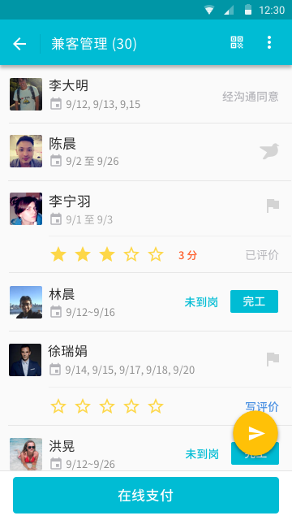  兼客管理右上角新增二维码按钮，雇主点击「二维码」跳转到二维码页面，功能与「正在招人」-二维码一致，这边不再累述。
输出/后置条件
补充说明 | 能进行补录的岗位状态为：正在招人的岗位、主动结束的岗位、已过期的岗位（正常结束的岗位都可以）

兼客端

首页-扫码
用户场景 | 兼客进入首页，点击二维码按钮
功能描述 | 兼客可通过扫码进行补录
输入/前置条件 | 兼客点击二维码按钮
需求描述 | 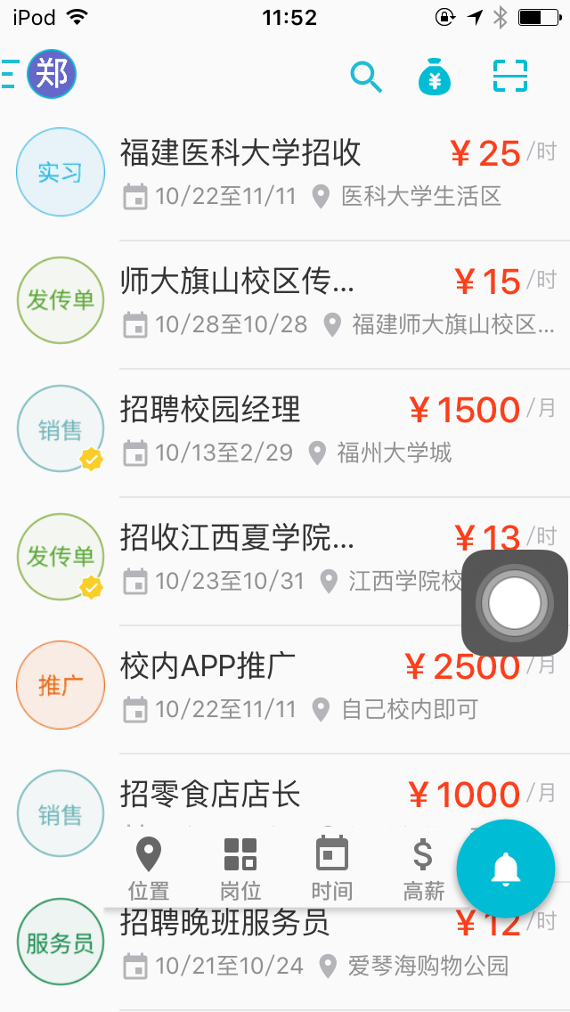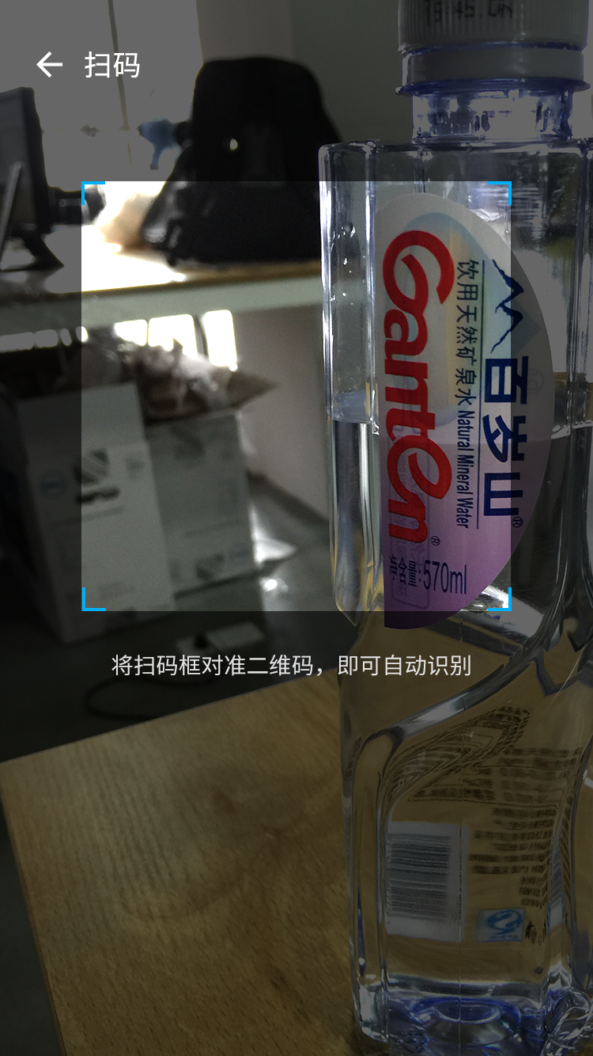  - 首页标题栏可选动作新增「扫码」，排列顺序为：「搜索」「钱袋子」「扫码」  - 点击扫码跳转至「扫码」页，将扫描框对准二维码，扫描成功后跳转至对应岗位详情页。点击「报名」或「立即抢单」后与一般流程相同。报名/抢单结束后系统自动录用该兼客，与雇主手动点击「录用」流程一致，也记录招募数和报名数里；  - 特殊地，在岗位已报满的情况下，通过扫码完成报名/抢单的兼客可获得额外名额。
输出/后置条件
补充说明 | 使用其他工具进行扫码，跳转到M端岗位详情进行报名，流程与用APP扫码一致。

抢单页面
用户场景 | 雇主进入抢单页面
功能描述 | 显示日薪换算结果
输入/前置条件
需求描述 | 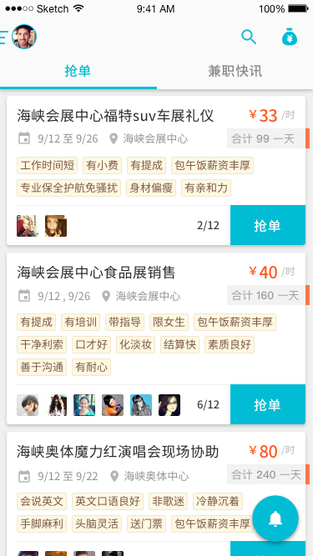  - 雇主发布以时薪计算的抢单岗位，在兼客端显示时，添加换算成日薪的结果，并显示在前端。
输出/后置条件
补充说明

岗位详情
用户场景 | 用户进入『岗位详情』页面
功能描述 | 优化兼职时间与兼职日期显示；  新增公交路线；  新增「处理简历用时」、「上次查看简历」、「付款方式」、「发薪时间」「浏览次数」五个字段；
输入/前置条件
需求描述 | - 岗位详情页面兼职日期与兼职时间段，最多可显示三个；  - 岗位描述底部新增浏览次数字段；（累计浏览次数）  - 「上次查看简历」显示上次雇主查看简历的时间（进入『已报名』页面即算，无需点击兼客卡片进入『兼客名片』），格式：刚刚，n 小时前，昨天，9/25（每次查看都更新）  - 付款方式：在线支付、现金支付；  - 发薪时间：完工，当天，周末，月末；
输出/后置条件 | 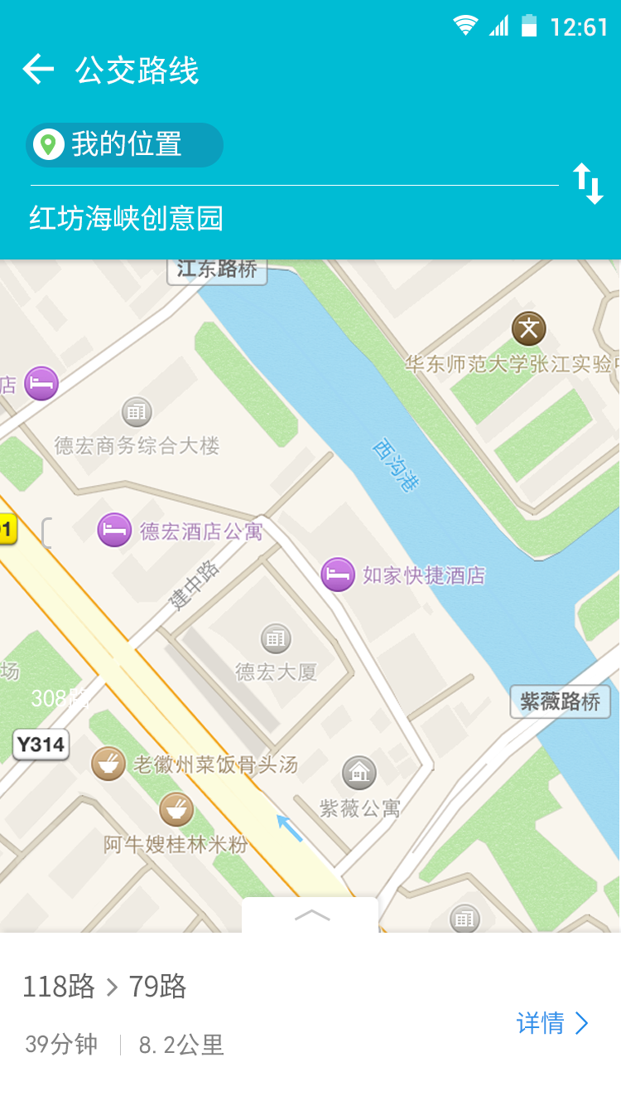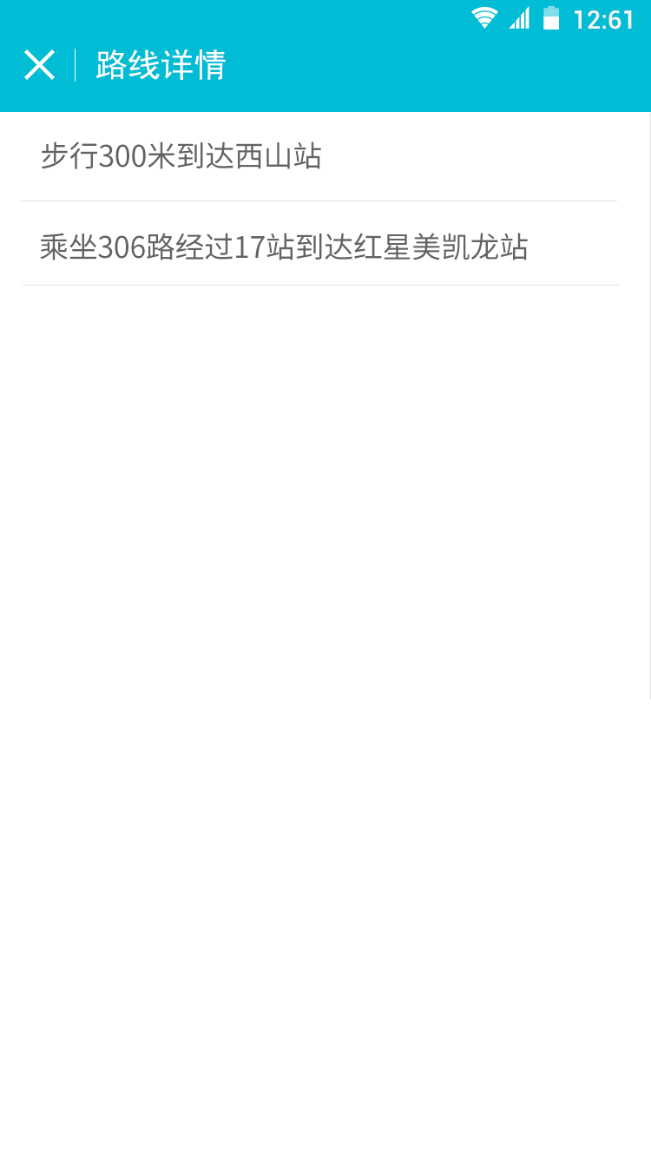  - 点击「公交路线」跳转到公交路线页面，点击「我的位置」，弹窗显示：  【标题】输入起点  【控件】用户当前位置（例如：福州海峡产业创意园3#510，可修改）  【控件】复选框：设为常在地（默认不勾选）  【按钮】取消 | 确定  - 用户可在弹窗中输入起始地点，输入后，点击确定，「我的位置」显示刚才输入的起始地点，下方地图同步切换；  - 点击起点终点右侧的图标，可调换二者位置，动态更新路线信息  - 地图中应画出公交路线，具体实现可依据研发所使用第三方 API 而定。  - 公交终点不可修改  - 用户可向上滑动收起公交路线面板；  - 点击「详情」进入该公交「路线详情」页面，详情页面有对该路线的详细说明。
补充说明

代办事项
用户场景 | 兼客进入『待办事项』页面
功能描述 | 文案优化
输入/前置条件
需求描述 | - 兼客进入『待办事项』页面中，点击「取消报名」后，「取消报名」变为「已取消」灰色不可点击；  - 当兼客点击「举报」后，该按钮文字变为「举报成功」。
输出/后置条件
补充说明

兼客名片
用户场景 | 用户进入兼客名片
功能描述
输入/前置条件 | 兼客点击二维码按钮
需求描述 | 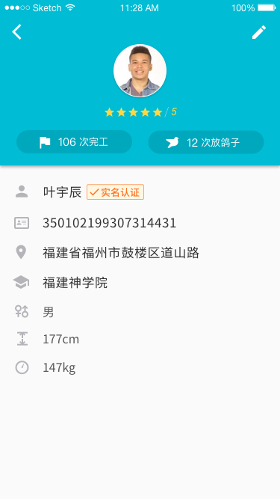  - 当用户进入「兼客名片」点击「n次完工」按钮，跳转到『完工经历』页面，该页面显示兼客完工的岗位条目和日期（「工作经历」页面中将完工经历筛选出来，页面标题修改为”完工经历“）；  - 当用户点击「n次放鸽子」，跳转到『放鸽子经历』页面，该页面显示兼客放鸽子的岗位条目和日期（「工作经历」页面中将放鸽子经历筛选出来，页面标题修改为”放鸽子经历“）；
输出/后置条件
补充说明

「已报名」兼客卡片排序
用户场景 | 雇主进入『已报名』页面，对兼客卡片进行操作
功能描述 | 对『已报名』中的兼客卡片排序规则重新设定，让未处理的兼客卡片优先排在顶部
输入/前置条件 | 雇主在『正在招』页面中点击「岗位条目」进入『已报名』页面
需求描述 | - 『已报名』中未处理的兼客卡片优先排在最前面（未进行录用或放鸽子操作的兼客卡片）；  - 其余状态的兼客卡片按照雇主操作时间记录降序排列；  - 报名时间只跟随在未处理的兼客卡片顶部，当同一时间内的所有兼客卡片都处理完毕（录用或不合处理），报名时间消失。
输出/后置条件
补充说明

「兼客管理」兼客卡片排序
用户场景 | 雇主进入『兼客管理』页面，对已录用的兼客卡片进行操作
功能描述 | 对『兼客管理』中的兼客卡片排序规则重新设定，让未处理的兼客卡片优先排在顶部
输入/前置条件 | 雇主在『已完成』中点击「岗位条目」进入『兼客管理』页面
需求描述 | - 『兼客管理』中未处理的兼客卡片优先排在最前面（未进行完工或放鸽子操作的兼客条目）；  - 其余状态的兼客卡片按照雇主操作时间记录降序排列；
输出/后置条件
补充说明

